**MINISTERIO DE EDUCACIÓN**

**DIRECCIÓN DE AUDITORÍA INTERNA**

**INFORME No.: O-DIDAI/SUB-056-2023-10**

**SIAD: 6228883**

**Consejo o consultoría de verificación del cumplimiento de la normativa referente a la actualización anual de datos ante la Contraloría General de Cuentas en la unidad ejecutora siguiente:**

**Dirección Departamental de Educación de**

**Retalhuleu**

**GUATEMALA, JUNIO DE 2023**

# 

# ÍNDICE

INTRODUCCIÓN 1

OBJETIVOS 1

GENERAL 1

ESPECÍFICO 1

ALCANCE DE LA ACTIVIDAD 1

RESULTADOS DE LA ACTIVIDAD 1

CONCLUSIÓN 2

**ANEXOS**  **4**

**INTRODUCCIÓN**

De conformidad con el nombramiento de auditoría No. O-DIDAI/SUB-056-2023, de fecha 19 de abril de 2023, emitido por la Licda. Julia Victoria Monzón Pérez, directora de la Dirección de Auditoría Interna del Ministerio de Educación, fuimos designados para realizar consejo o consultoría de verificación del cumplimiento de la normativa referente a la actualización anual de datos ante la Contraloría General de Cuentas, en la Dirección Departamental de Educación de Retalhuleu.

**OBJETIVOS**

**GENERAL**

Verificar el cumplimiento de la normativa referente a la actualización anual de datos ante la Contraloría General de Cuentas.

**ESPECÍFICO**

Verificar que el personal de cada unidad ejecutora cumplió con la actualización anual de datos ante la Contraloría General de Cuentas.

**ALCANCE DE LA ACTIVIDAD**

El consejo o consultoría de cumplimiento de conformidad con el nombramiento No. O-DIDAI/SUB-056-2023, de fecha 19 de abril de 2023, por el período del 01 de enero al 28 de febrero de 2023, comprendió la verificación del cumplimiento de la normativa referente a la actualización anual de datos ante la Contraloría General de Cuentas, en la Dirección Departamental de Educación de Retalhuleu, para lo cual fue comparada la base de datos del personal del Ministerio de Educación, que actualizó sus datos al 28 de febrero de 2023 y que fue proporcionada por la Contraloría General de Cuentas, con el listado del personal que aparece asignado a la unidad ejecutora en el Sistema de Guatenóminas.

**RESULTADOS DE LA ACTIVIDAD**

El trabajo realizado se resume a continuación:

En la Dirección Departamental de Educación de Retalhuleu, según reporte de Guatenóminas, existen 4,055 servidores públicos y 2 servidores públicos del subgrupo 18; para un total de 4,057 servidores públicos en la unidad ejecutora; de los cuales 176 servidores públicos de los renglones, 011, 021, 022 y 031; además 1 persona contratada bajo el subgrupo 18 de servicios técnicos y profesionales, no efectúo la actualización anual de datos personales ante la Contraloría General de Cuentas.

Por la falta de actualización, se remitieron los Oficio No. O-DIDAI/SUB-056-2023/06, de fecha 21-04-2023 y O-DIDAI/SUB-056-2023/17 de fecha 03-05-2023, adjuntando la información pertinente de las personas referidas para el análisis respectivo.

Se solicitó al Director Departamental de Educación de Retalhuleu, instruir al jefe, encargado o responsable de recursos humanos, enviar informe circunstanciado describiendo la situación ocurrida y explicar si al 15-05-2023, había sido actualizada y/o corregida en el portal electrónico de la Contraloría General de Cuentas.

**CONCLUSIÓN**

La Dirección Departamental de Educación de Retalhuleu, en atención al Oficio No. O-DIDAI/SUB-056-2023/14, por medio de su Oficio RRHH-No. 0445-2023, de fecha 16-05-2023 **(ver Anexo I),** y al oficio O-DIDAI/SUB-056-2023/17, a través del Oficio DAF No. 235-2023, de fecha 03-05-2023 **(ver Anexo II)** manifestaron y adjuntaron documentación de soporte, siguiente:

De la información solicitada en relación a los 176 servidores públicos, según base de datos de Guatenóminas y 1 persona contratada bajo el subgrupo 18 de servicios técnicos y profesionales, que no presentaron actualización de datos ante la CGC, indicaron:

1. Según información adjunta en archivo de Excel el encargado de Recursos Humanos, indica que, 67 servidores públicos no actualizaron datos ante la CGC, por diversos motivos entre ellos: destitución, fallecimiento, jubilación, rescisión de contrato, proceso disciplinario por abandono, entre otros.
2. Que 109 servidores públicos si actualizaron datos ante la CGC, dentro de ellos algunos con error en los datos de empleo, reimpresión de la boleta y otros fuera del tiempo estipulado.
3. Según correo electrónico adjuntaron información del contrato 189-745-2023, según Acuerdo 1197-2023 de fecha 14-04-2023, a partir del 31-03-2023 y actualizó datos ante la CGC el 04-05-2023, con error en el período, dicha información se encuentra en la copia de la boleta y cuadro firmado y sellado por el Jefe de Recursos Humanos y la Jefe del Departamento Administrativo Financiero de la Unidad Ejecutora.
4. Se revisaron 38 casos de servidores públicos, incluidos dentro de los 109 servidores que indicaron que si cumplieron con la actualización de datos de forma oportuna, determinándose qué: 2 no fueron reconocidas por el sistema, 1 con error en entidad, 4 con error en el NIT, 8 con error en el período, 10 extemporáneas, 1 no se encontraron datos y 12 sin entidad.

Se recomienda al Director de la Dirección Departamental de Educación de Retalhuleu, girar instrucciones por escrito y dar seguimiento al encargado o responsable de recursos humanos, para que realice las acciones siguientes:

1. Revise y mantenga control actualizado de los 177 casos que aparecían sin actualización anual de datos personales ante la Contraloría General de Cuentas.
2. Que le presente un informe circunstanciado, indicando si fueron corregidos los 177 casos enviados por la DIDAI y otros casos posteriores a la fecha de corte; este documento le podría servir al director(a) para evidenciar el seguimiento a la actualización anual de datos personales, en caso de revisión de la Contraloría General de Cuentas.
3. Verifique en las actualizaciones anuales de datos personales, dentro de otros los aspectos siguientes: 1) en entidad, anotar Ministerio de Educación; 2) en el período, si es personal por contrato colocar la fecha de inicio y de terminación del contrato, caso contrario el sistema registra como fecha de terminación la fecha en que actualizó; 3) que la actualización anual de datos personales y su impresión sean del año en curso; 4) en el espacio de puesto, anotar el puesto nominal.
4. Que cuando los servidores públicos efectúen la actualización anual de datos personales, conforme el Acuerdo No. 005-2017, emitido por la Contraloría General de Cuentas, se verifique y deje constancia de la persona que revisó, dentro de otros aspectos los siguientes: 1) que actualicen datos del 01 de enero al 28 de febrero de cada año o cuando la situación lo amerite; 2) que estén correctos los campos de: nombres y apellidos completos, entidad, dependencia, puesto y período.

En virtud que la Dirección de Auditoría Interna, le reportó los 177 casos que aparecían sin actualización, actualización extemporánea, actualización con errores; asimismo, efectúa las recomendaciones que estima pertinentes en base a la documentación que se tuvo a la vista, queda bajo la absoluta, completa y total responsabilidad de la Dirección Departamental de Educación de Retalhuleu, darle el seguimiento respectivo a la actualización y/o corrección de los dos casos descritos y casos que pudieran presentarse posteriormente.

# Anexos

**Anexo I**

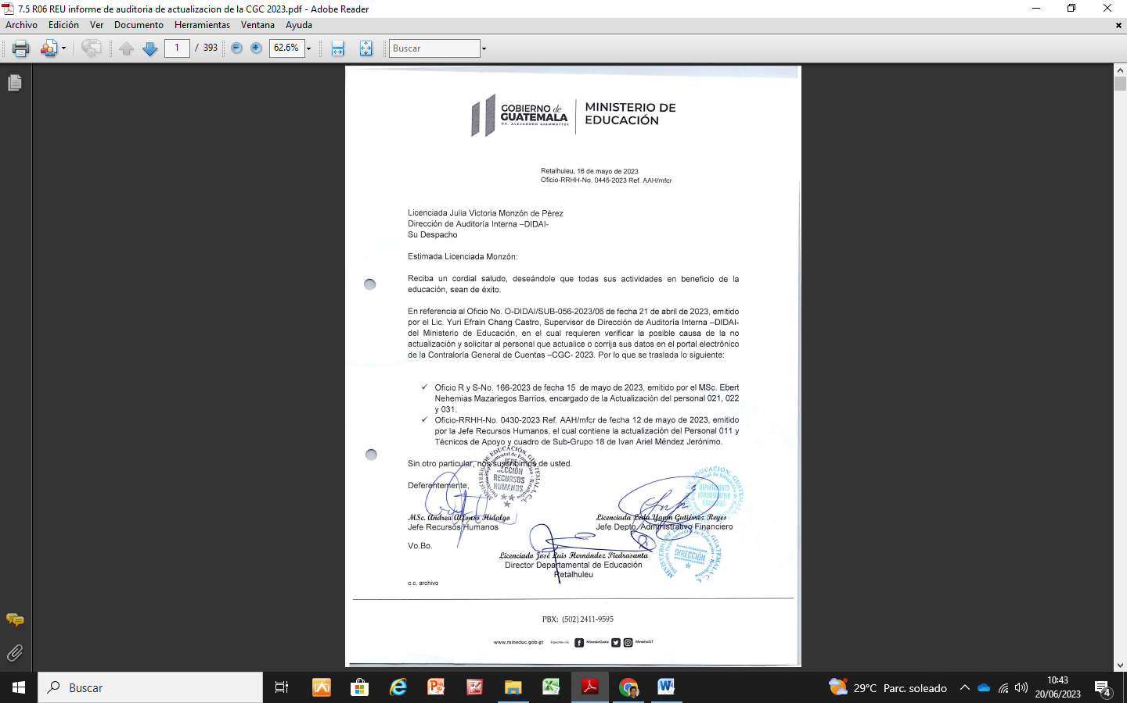

**Anexo II**

